院 系 数据科学与计算机学院 学号 18340146 姓名 宋渝杰
班 级 18
【实验题目】静态路由实验
【实验目的】掌握静态路由的配置和使用方法。
【实验拓扑】

Router1
Router2
PC1
192.168.1.0/24
.11
.1
192.168.2.0/24
.2
.1
192.168.3.0/24
.22
.2
PC2
F0/1
S2/0
F0/1
S1/0
点到点网
（）
以太网
以太网
【实验命令】
- 查看接口状态
#show interface
#show ip interface brief
#show ip interface f0/1
- 配置IP地址和子网掩码
(config)#interface serial 1/2 !进行接口模式
(config-if)#ip address 192.168.1.11 255.255.255.0 !配置接口的IP地址和子网掩码
- 配置串口时钟和带宽
(config-if)#clock rate 64000 !配置时钟频率64000（在DCE上配置，DTE不用配置）
(config-if)#bandwidth 512 !配置端口的带宽速率为512KB
- 配置静态路由
(config)#ip route network net-mask next-hop ! next-hop可以为转发的串行接口名或下一跳的IP地址
例：ip route 192.168.3.0 255.255.255.0 192.168.2.2
ip route 192.168.3.0 255.255.255.0 S2/0
- 显示路由表
#show ip route
- 配置静态路由参数
(config)#ip route network net-mask next-hop [distance] [weight number] [disable|enable]
！distance设置管理距离（默认为1），weight为权重。
! 将distance设置为一个大的值(例如，125。这大于OSPF的110)可以作为备份路由。
- 配置默认路由
(config)# ip route 0.0.0.0 0.0.0.0 next-hop
例：ip route 0.0.0.0 0.0.0.0 192.168.2.1

【实验说明】
- 配置前先重启路由器#reload
- 参与ping的主机要删除校园网网关。
- 注意关闭Windows的防火墙

以太网线 串行电缆线

【实验任务】
Router0
Router1
PC0
192.168.1.0/24
.11
.1
192.168.2.0/24
.2
.1
192.168.3.0/24
.22
.2
PC1
F0/0
F0/1
F0/0
F0/1
由于实际上所用的接口名不一定是上面标明的，先用#show ip interface brief查看接口名，并根据实际接线修改上图的接口和IP地址标记。
配置好PC机的IP地址、子网掩码和默认网关，按下面步骤依次进行配置和测试（注意保存一些步骤的pkt）：
(1) (static1.pkt)配置Router0和Router1的IP地址和子网掩码 (见上面“实验命令”)。
[1a.显示Router0的路由表并截屏]
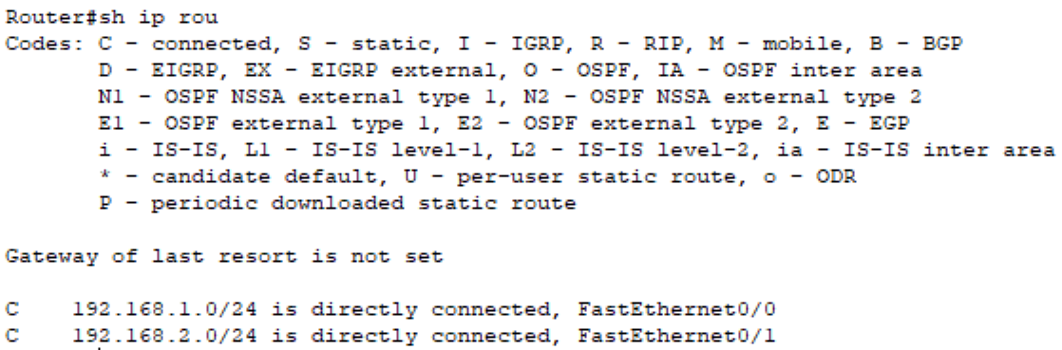
[1b.显示Router1的路由表并截屏]
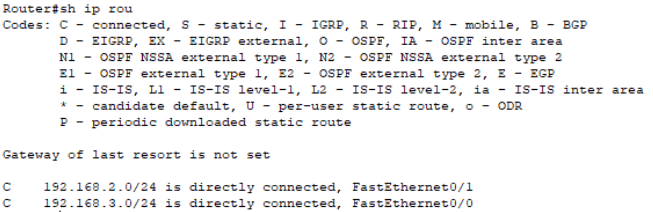
[1c.PC0依次ping 到PC1路径上的所有IP地址，并截屏]
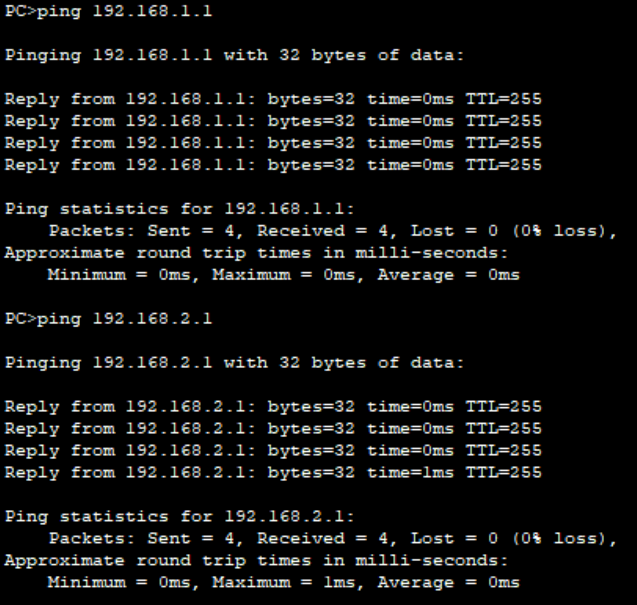
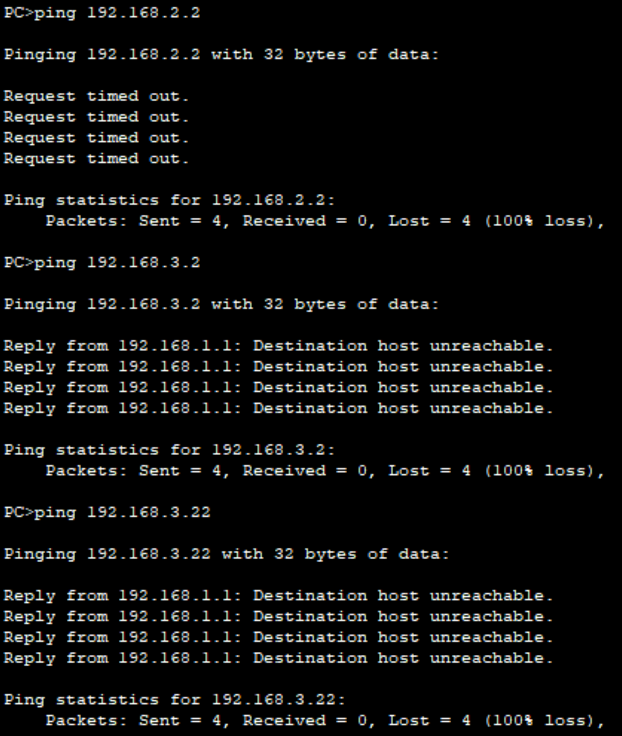
[1d.指出ping不通的IP地址是在哪里出问题的(可以查看仿真的结果)并进行分析]
ping不通192.168.2.2：PC0可以成功发ICMP包给192.168.2.2，但是当192.168.2.2想要发返回ICMP包给PC0（192.168.1.11）时，由于router1路由表中匹配不到192.168.1.11的子网号，且没有默认路由，会直接丢弃该包，导致ping不通
ping不通192.168.3.2和192.168.3.22：PC0的包发到router0时，路由表中匹配不到192.168.3.2和192.168.3.22的子网号，且没有默认路由，会直接丢弃该包，导致ping不通

(2) (static2.pkt)在Router1上配置192.168.1.0/24的静态路由指向Router0。
[2a.显示Router1的路由表并截屏]
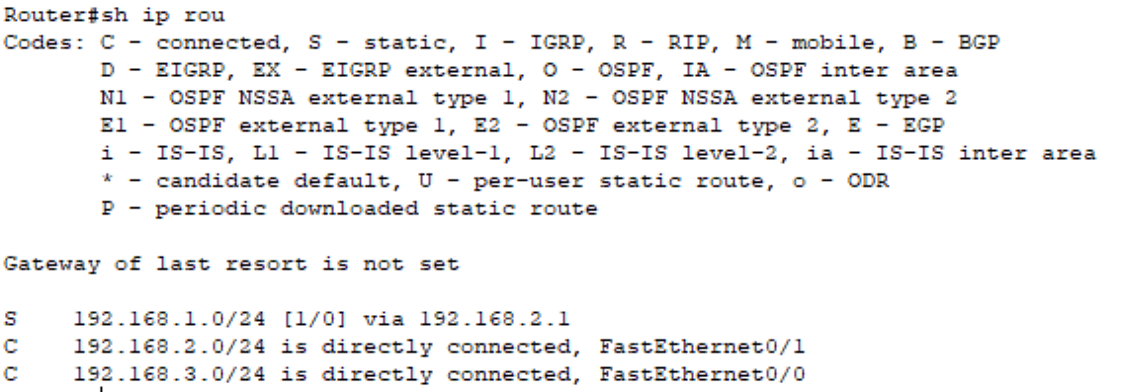
[2b.PC0依次ping 到PC1路径上的所有IP地址，并截屏]
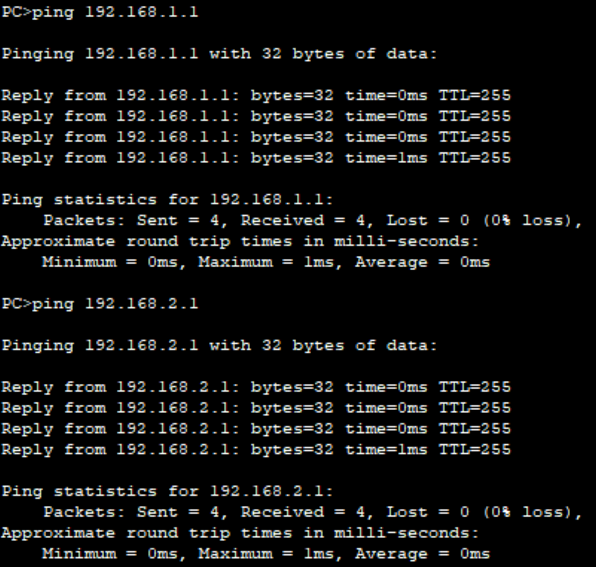
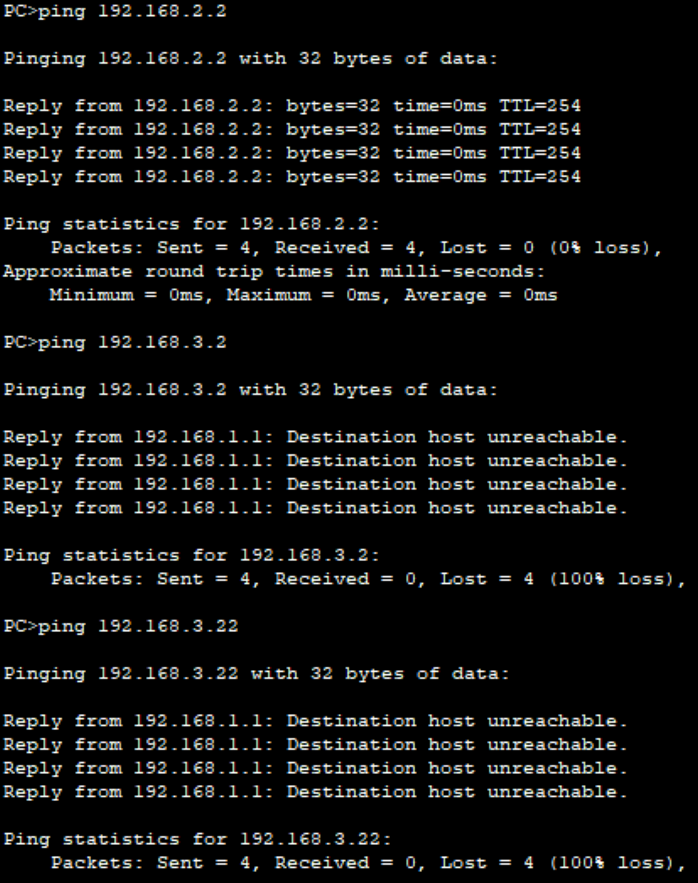
[2c.指出上面ping不通的IP地址是在哪里出问题的(可以查看仿真的结果)并进行分析]
ping不通192.168.3.2和192.168.3.22：PC0的包发到router0时，路由表中匹配不到192.168.3.2和192.168.3.22的子网号，且没有默认路由，会直接丢弃该包，导致ping不通

[2d.PC1依次ping 到PC0路径上的所有IP地址，并截屏]
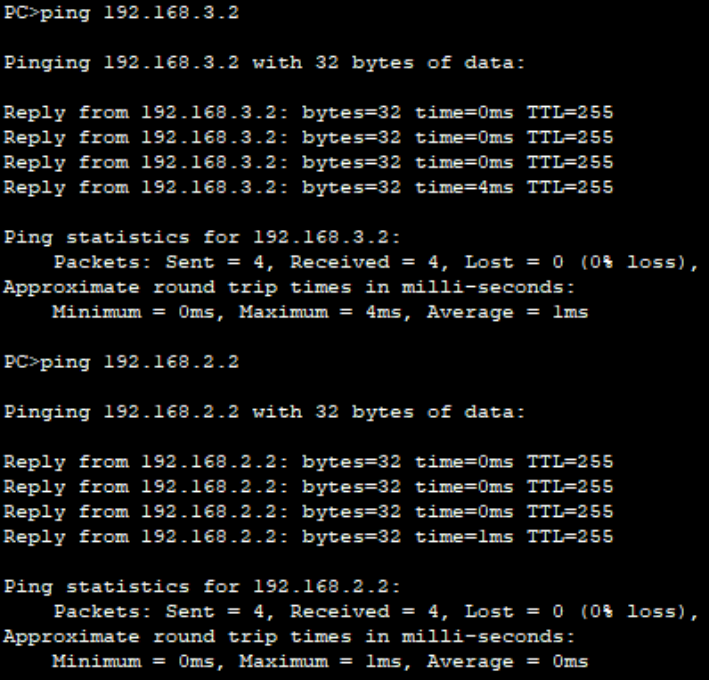
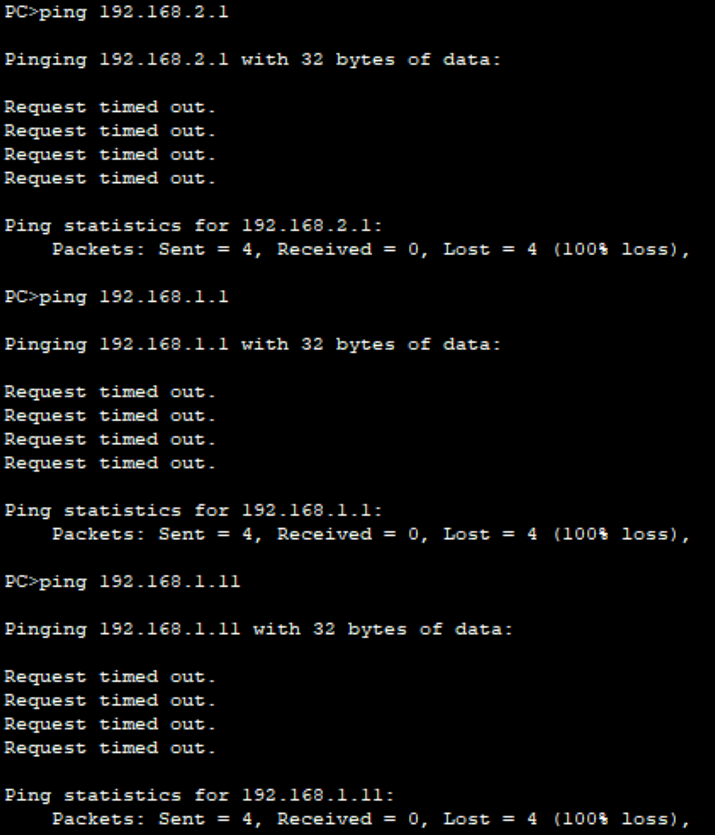
[2e.指出上面ping不通的IP地址是在哪里出问题的(可以查看仿真的结果)并进行分析]
ping不通192.168.2.1、192.168.1.11和192.168.1.1：PC1可以成功发ICMP包给192.168.2.1、192.168.1.11和192.168.1.1，但是当它们想要发返回ICMP包给PC1（192.168.3.22）时，由于router0路由表中匹配不到192.168.3.22的子网号，且没有默认路由，会直接丢弃该包，导致ping不通

(3) (static3.pkt)只在Router0上配置静态路由192.168.3.0/24的静态路由指向Router1。
[3a.显示Router0的路由表并截屏]
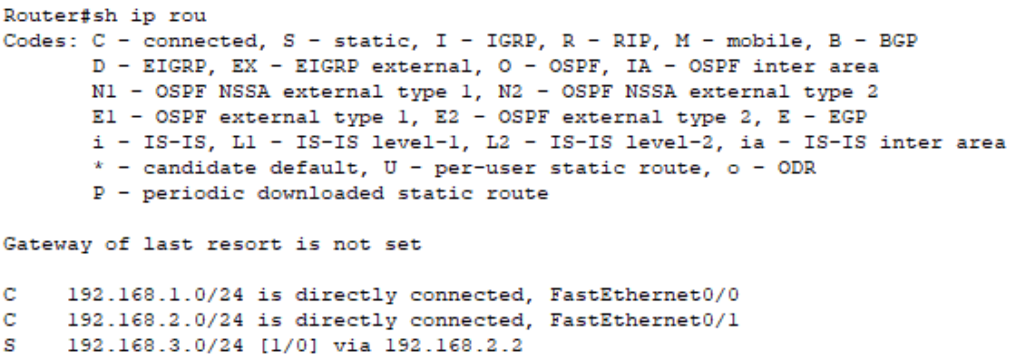
[3b.PC0 ping PC1，并截屏]
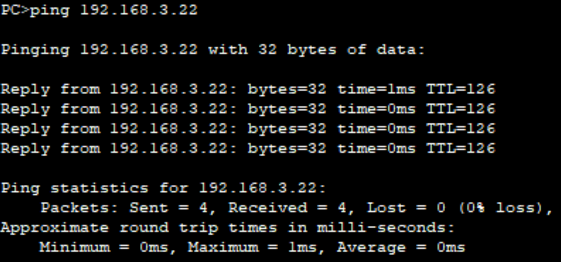

(4) (static4.pkt)如果在路由器Router0和Router1只配置默认路由指向对方（要先删除原静态路由）。
[4a.PC0 ping PC1，并截屏]
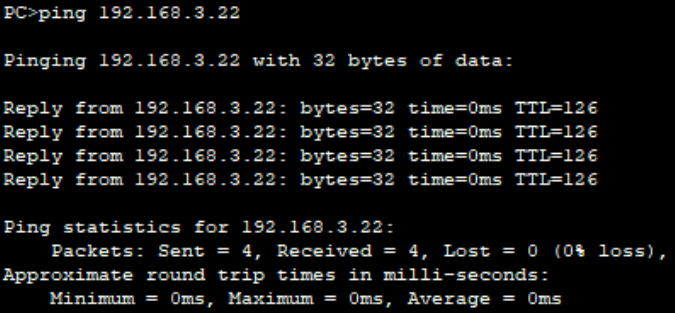
[4b.显示Router0的路由表并截屏]
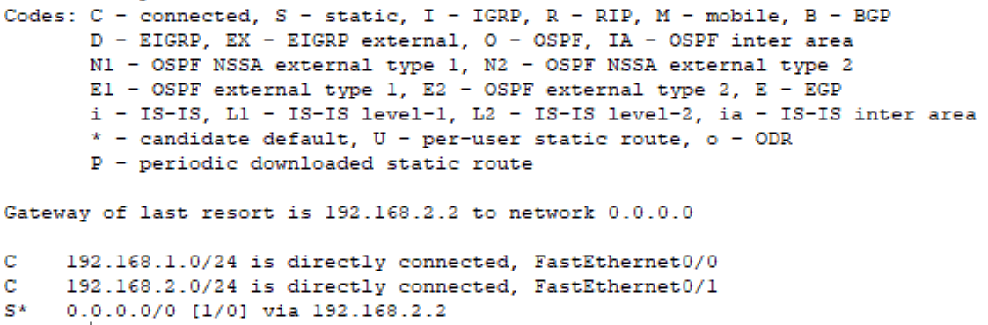
[4c.显示Router1的路由表并截屏]
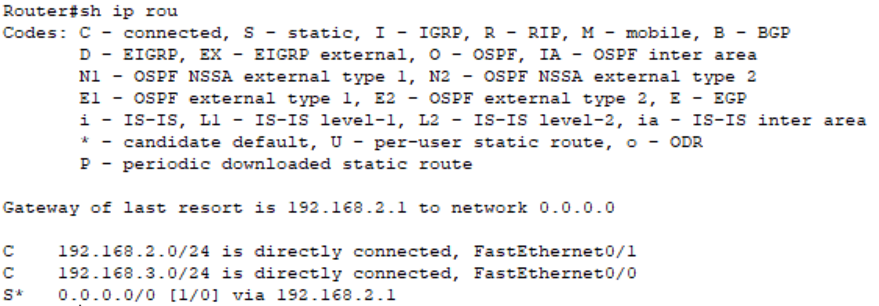
[4d.分析结果]
可以ping通：PC0发ICMP给PC1时，先发到router0，路由表中匹配不到192.168.3.22的子网号，但是有默认路由，于是包沿着默认路由的下一跳的ip发给router1，路由表匹配到192.168.3.0，包从端口f0/0发给PC1，成功接收。
同理，PC1发ICMP给PC0时，先发到router1，路由表中匹配不到192.168.1.11的子网号，但是有默认路由，于是包沿着默认路由的下一跳的ip发给router0，路由表匹配到192.168.1.0，包从端口f0/0发给PC0，成功接收。

(5) 在上个步骤及基础上，用PC0 ping一个不属于实验中的任何子网的IP地址,
[5a. 截屏结果]
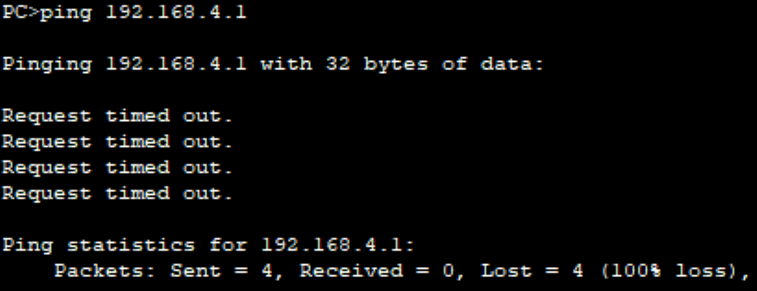
[5b. 启动仿真画面显示结果截屏]
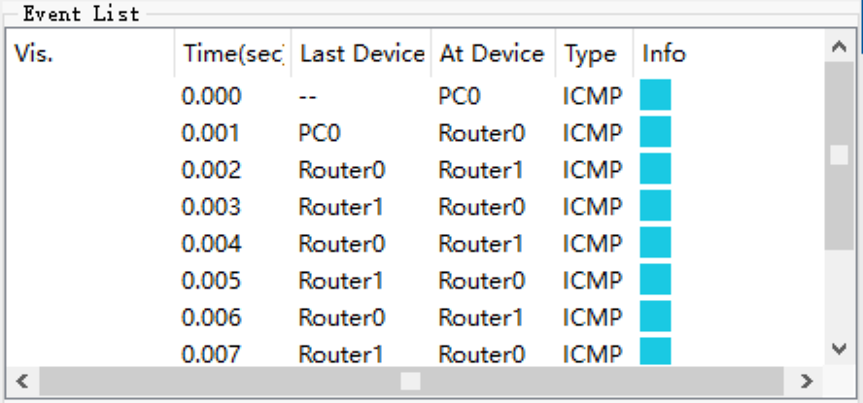
[5c. 分析结果]
PC0 ping 192.168.4.1，先发包给router0，路由表中匹配不到192.168.4.1的子网号，但是有默认路由，于是包沿着默认路由的下一跳的ip发给router1。同理，router1的路由表中匹配不到192.168.4.1的子网号，但是有默认路由，于是包沿着默认路由的下一跳的ip发给router0。由此形成了一个死循环，最后导致超时。

(6) (static6.pkt)按下图设计网络，配置Router0和Router1串行口的时钟、IP地址和子网掩码，采用接口名作为下一跳配置静态路由（只有串行接口才可以这样做），令PC0可以ping通PC1。
Router0
Router1
PC0
192.168.1.0/24
.11
.1
192.168.2.0/24
.2
.1
192.168.3.0/24
.22
.2
PC1
F0/0
S0/1/0
F0/0
S0/1/0
[6a.用PC0 ping PC1并截屏]
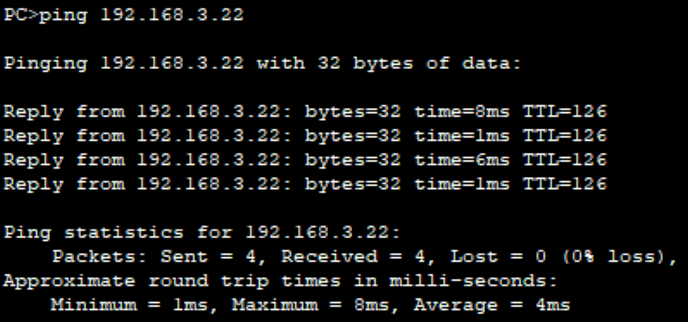
[6b.显示Router0的路由表并截屏]
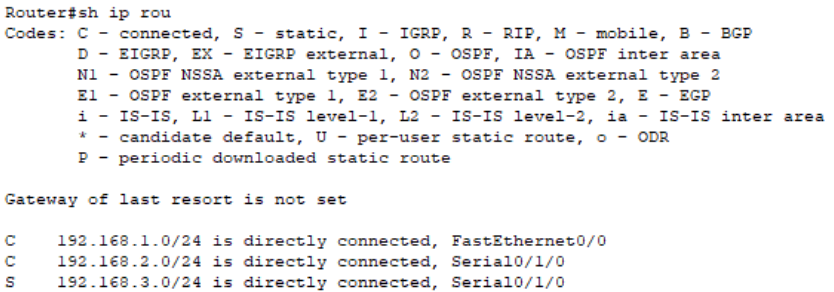
[6c.显示Router1的路由表并截屏]
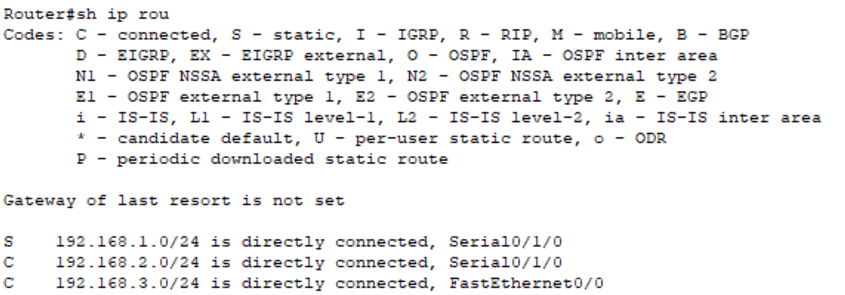
[6d.用#show running-config显示Router0的当前配置并截屏]
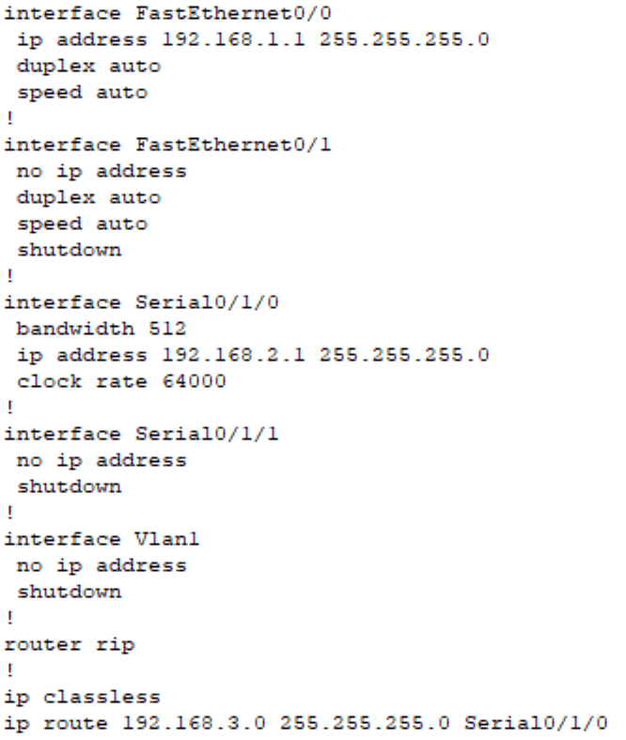
[6e.用#show running-config显示Router1的当前配置并截屏]
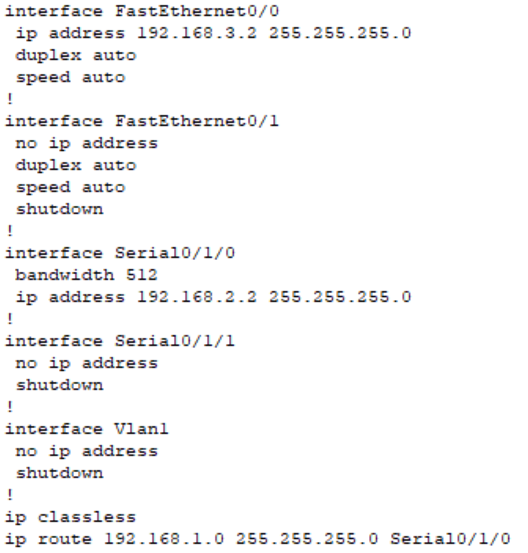

(7) (static7.pkt)在上一个步骤的配置中删除用接口名作为下一跳的静态路由，然后配置用IP地址作为下一跳的静态路由，令PC0可以ping通PC1。
[7a.用PC0 ping PC1并截屏]
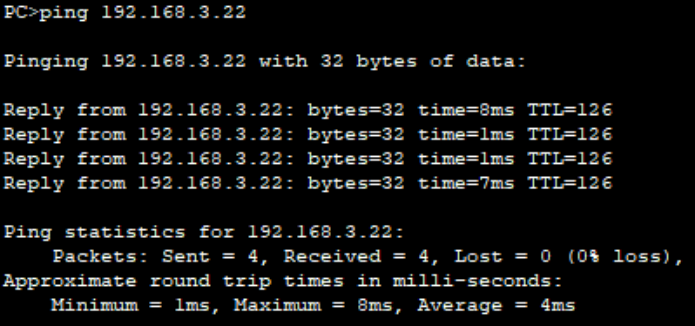
[7b.显示Router0的路由表并截屏]
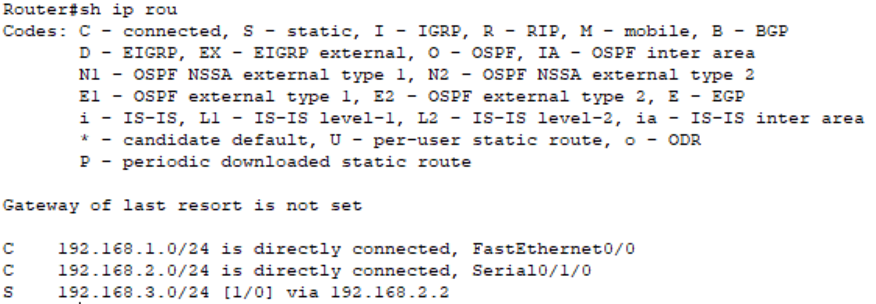
[7c.显示Router1的路由表并截屏]
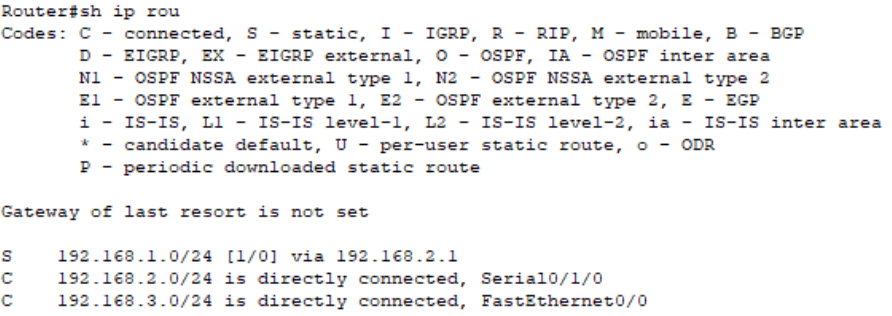
[7d.用#show running-config显示Router0的当前配置并截屏]
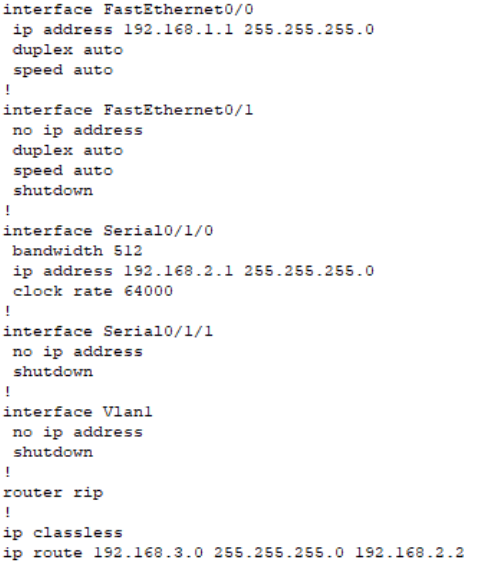
[7e.用#show running-config显示Router1的当前配置并截屏]
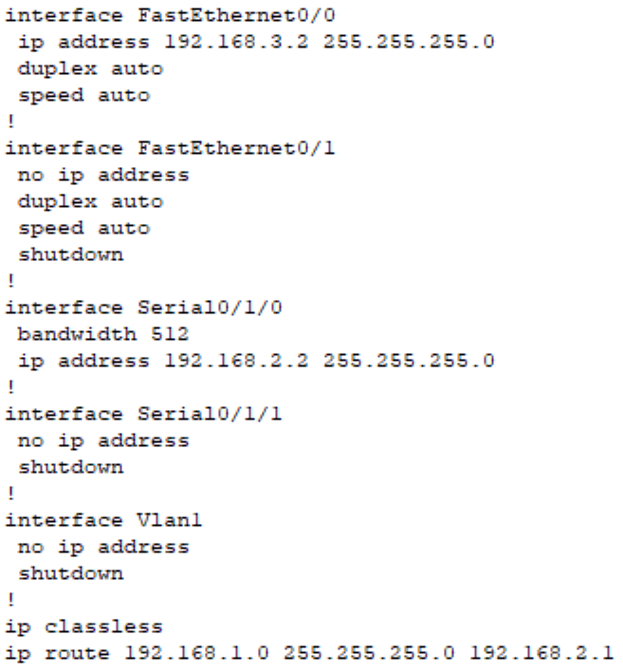

【实验体会】
写出实验过程中的问题，思考及解决方法，简述实验体会（如果有的话）
遇到的问题：
1、在步骤一中，PC0 ping 192.168.2.2，ping不通，在仿真中显示包在router1被丢弃，我一开始以为是包传到router1时路由表查192.168.2.2找不到匹配的子网号而被丢弃，但是路由表是有192.168.2.0子网号的，于是我又以为是该子网号的对应以太网端口和接收包的端口相同而被丢弃（瞎想），这有困惑到我一段时间

解决方法：
1、在一次测试中，我给router1加入了默认路由，指向router0，发现可以ping通了，思考了一下发现PC0的包是可以发到192.168.2.2的，但是192.168.2.2发返回ICMP包给PC0时，由于router1的路由表没有匹配PC0的ip地址的子网号，又没有默认路由，所以包在router1被丢弃，且丢弃的包实际上是192.168.2.2发给PC0的返回ICMP包，而不是PC0发给192.168.2.2的包

实验体会：
这次试验的内容多了不少，但其实都是静态路由和路由选择的知识点，在这次实验中我也对路由选择的理解变得更加深刻，尤其是知道了ping还有返回包这一东西，知道了ping通代表的是双向连通，只有单向连通的话在ping的过程中会超时（当然这也许是早就应该知道的知识点）
另外，还收获了关于这个模拟软件的一个使用技巧：在配置端口时，不需要输入一条条的指令，只需要在下图的页面中找到那个端口，在这里直接设置端口的各项数据即可。设置完之后，你会发现在之前我们输入指令配置端口的命令行页面里，自动生成了配置端口的指令，这种方式节省了不少输入指令配置端口的时间（当然show地址表等一些指令还是需要手动输入）
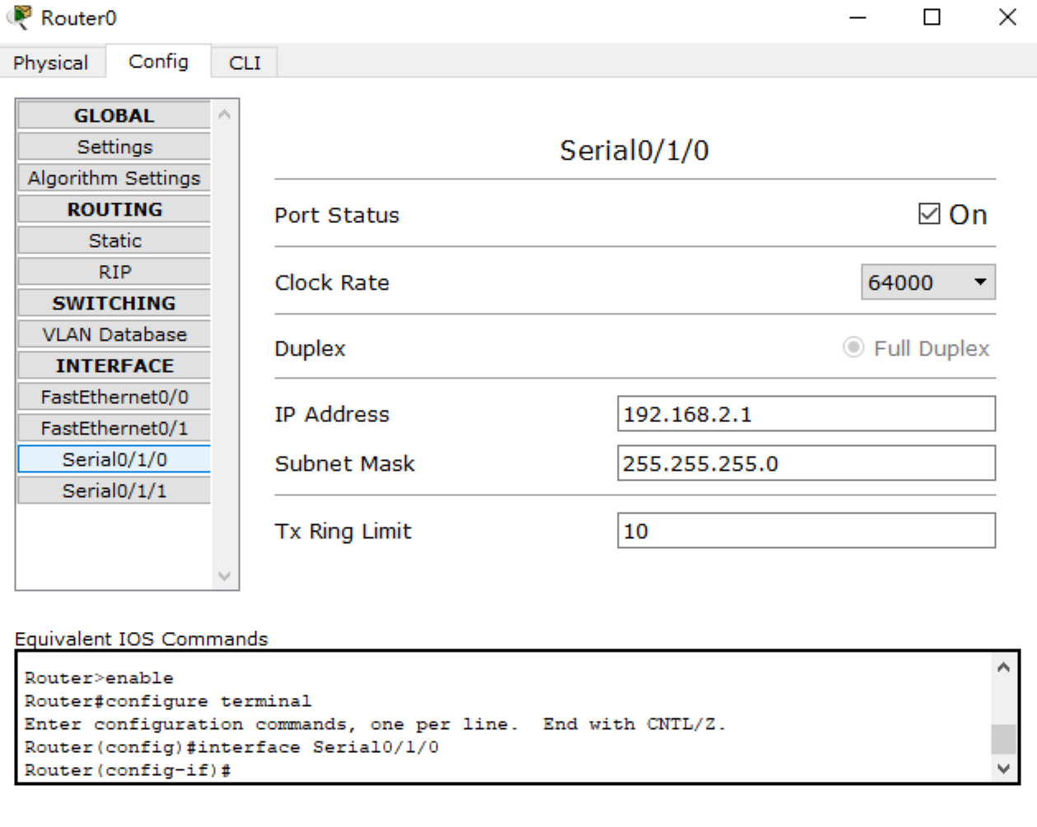

【完成情况】
是否完成以下步骤？(√完成 ×未做)
(1) [√] (2) [√] (3) [√] (4) [√] (5) [√] (6) [√] (7) [√]

【交实验报告】
交实验报告地址：http://103.26.79.35/netdisk/default.aspx?vm=18net
截止日期(不迟于)：2020年6月30日(周二)23:00
上传文件名：学号_姓名_静态路由.doc
学号_姓名_静态路由.rar (所有pkt文件)

